Galaad 3 :
**Galaad 3** (Logiciel dessin 3D)
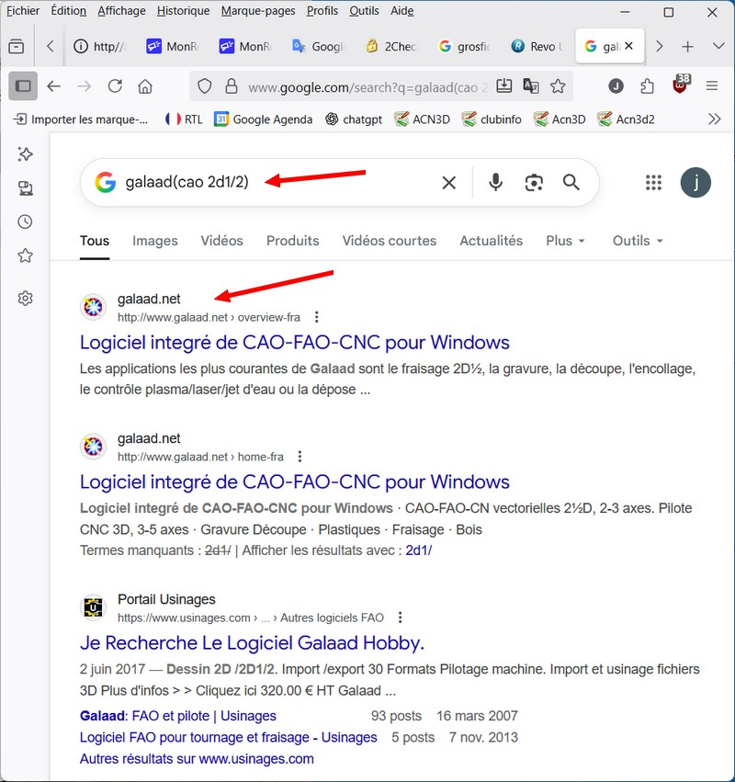
- Vérifier que vous êtes bien sur le bon site “galaad.net”. Clic sur le lien “Logiciel integre de CAO-FAO-CNC” pour Windows

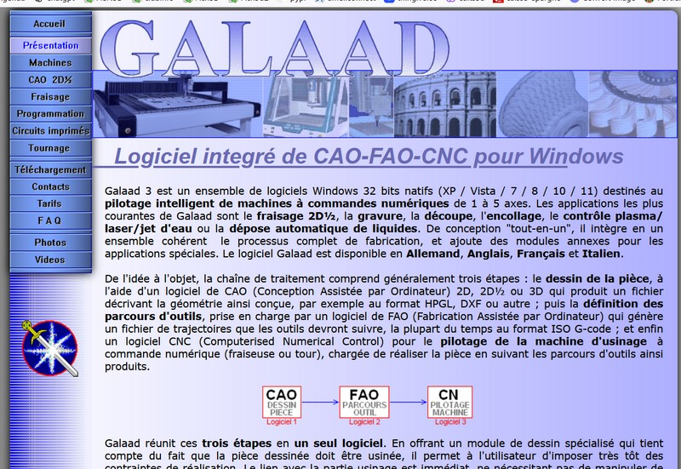
- Presentation du logiciel “Galaad 3”.

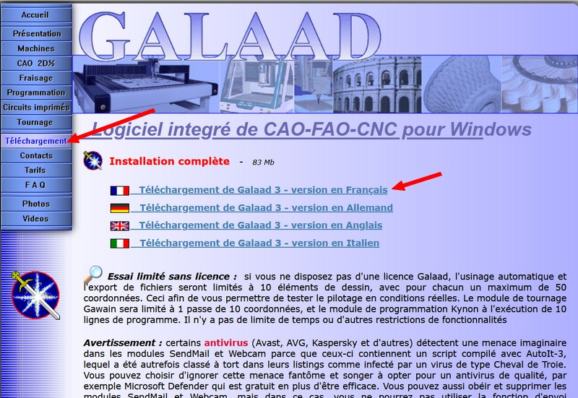
- Choisissez le bouton “Téléchargement”, et clic sur le “version Francais”.

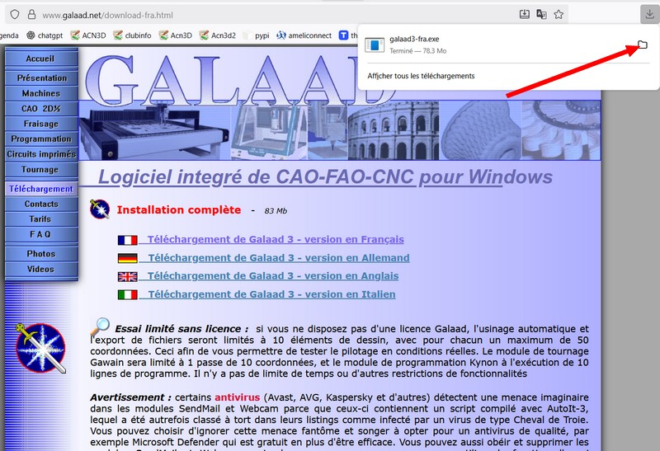
- Téléchargement terminé, clic sur l’icône “Dossier”, qui ouvre le dossier “Téléchargement”.

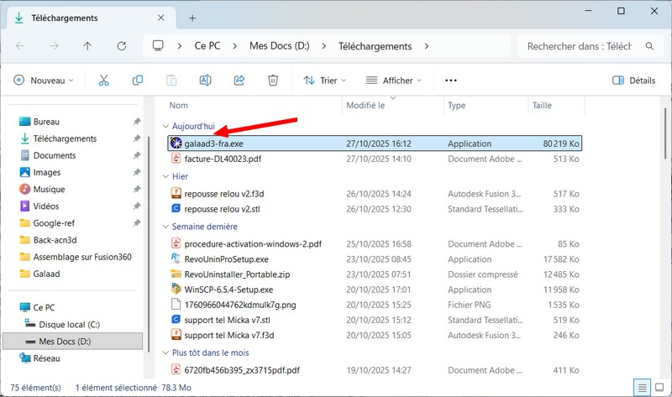
- Double clic sur “galaad3-fra.exe”, pour lancer l'installation.

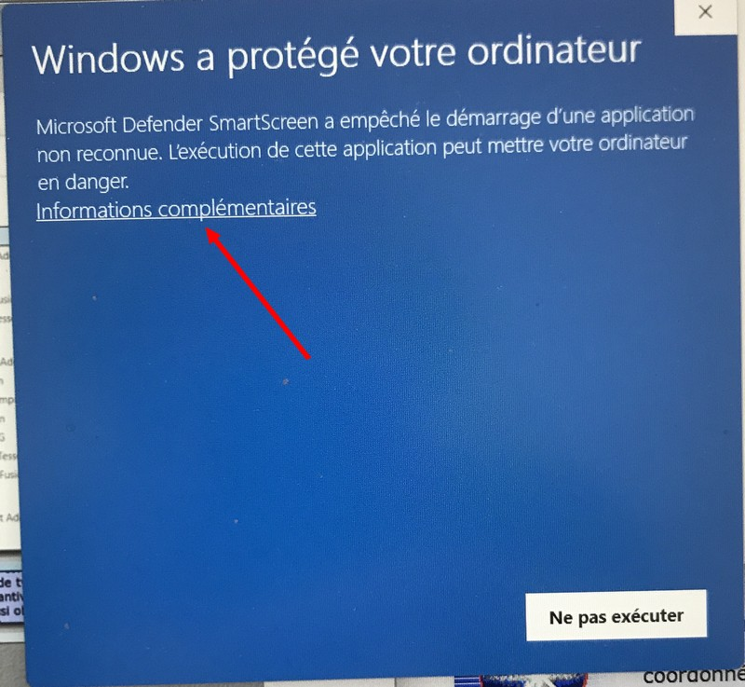
- La protection de Windows demande des informations complémentaires, clic sur “Informations complémentaires”.

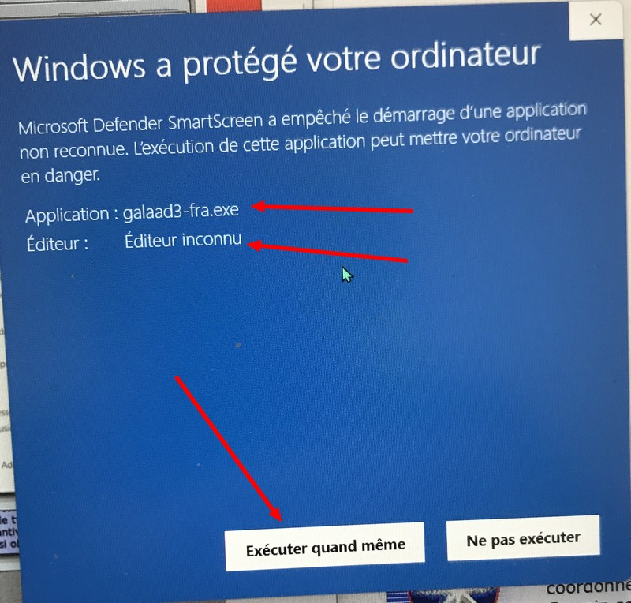
- Vérifier bien, que c'est bien “galaad3-fra.exe”, clic sur le bouton “Exécuter quand même”.

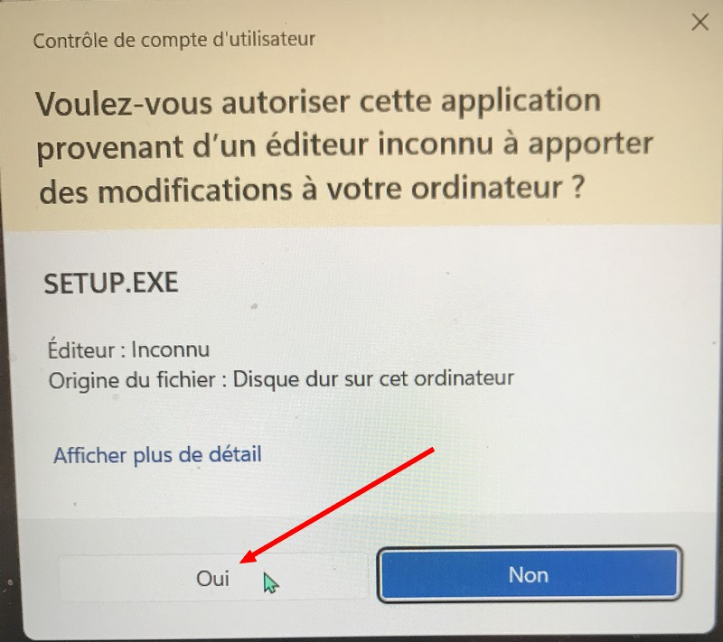
- Clic sur le bouton “Oui”. pour lancer l'installation.

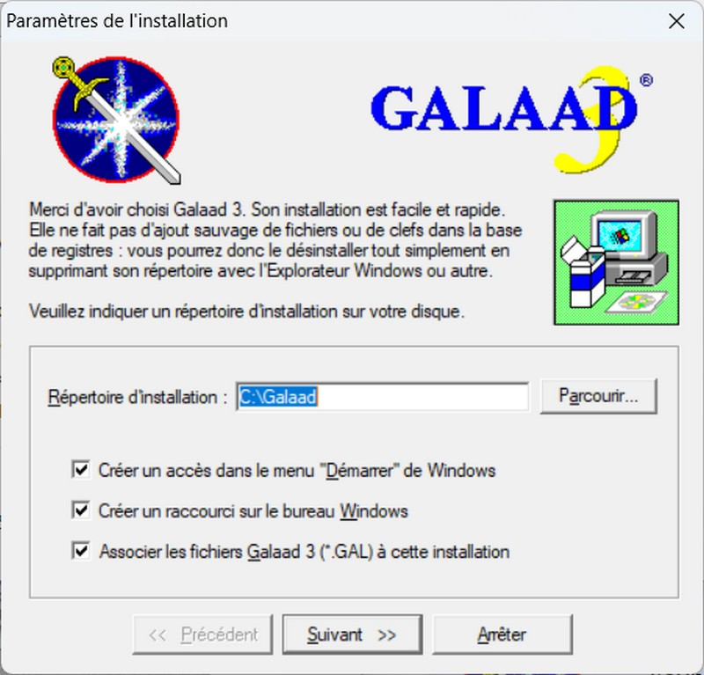
- Accepter le répertoire d'installation par défaut, cocher les trois options et clic sur bouton “Suivant”.

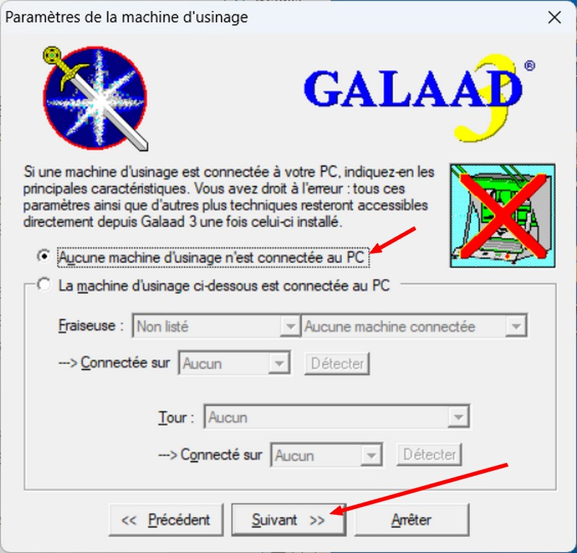
- Clic sur le bouton “Aucune machine d'usinage n'est connectée au PC”, et clic sur “Suivant”.

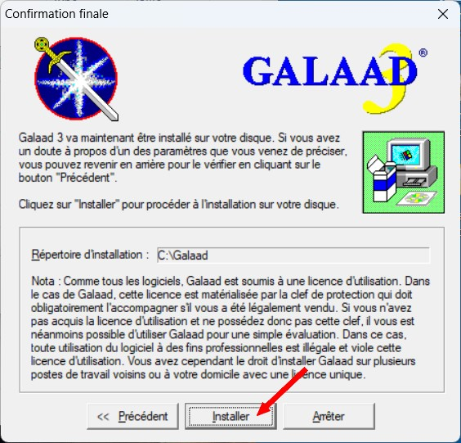
- Clic sur le bouton “Installer”.

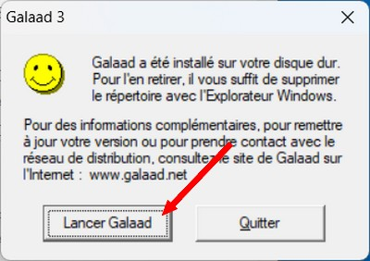
- L'installation est terminer , clic “Lancer Galaad”.

- Instal. logiciel
- Accueil
- – Jacky Michaud 2025/10/28 06:28

